全国高校辅导员网络培训示范班
学校管理员操作手册
温馨提示：培训期间，因只有通过报名审核的学员才可以进入到班级进行学习，请各位管理员尽量每天集中一定时间去审核学员报名信息，对您的辛苦付出再次表示感谢！
一、工作职责
1.指导帮助学员注册报名，审核学员报名；
2.了解操作手册和教学计划，熟悉培训平台；
3.发布班级公告，组织和管理班级主题研讨；
4.解决学员培训中各类问题，及时与高校辅导员网络学院沟通；
5.统计班级数据和阶段成果，编写发布班级培训简报；
6.组织并引导学员参与论坛交流活动；
7.撰写培训工作总结，指导打印学时证明；
8.点评、推荐班级研修成果。
二、工作流程与要求
阶段 | 工作任务 | 内容及要求
培  训  前 | 训前培训指导 | 学习掌握管理员工作职责、工作流程与要求、平台操作指南。
培  训  前 | 指导学员报名学习 | 指导帮助学员报名参加培训。
培  训  前 | 审核学员报名信息 | 审核学员信息，及时组织学员学习。
培  训  前 | 发布启动公告 | 明确班级教学计划进度安排和班级学员学习要求。
培  训  中 | 发布学习公告 | 1.通过班级公告，提醒督促学员按时学习、合理安排学习进度；  2.通过班级公告，组织班级线上线下研讨、会议等活动。
培  训  中 | 组织班级研讨 | 组织班级专题研讨活动；引导班级学员交流，管理维护班级研讨发言，包括置顶、推荐等操作，收集精华帖用于班级简报编写。
培  训  中 | 点评推荐成果 | 点评班级学员研修成果，推荐优秀研修成果。
培  训  中 | 编写发布简报 | 统计班级数据，编辑班级简报，通过班级简报发布，辅助学员学习。
培  训  中 | 发布结业公告 | 明确班级课程学习权限关闭的时间，告知学员结业有关事项等。
总  结  阶  段 | 完成评阅考核 | 完成班级学员研修成果点评，推荐优秀研修成果。
总  结  阶  段 | 撰写班级总结 | 统计整理班级结业学员数据、撰写（项目）班级总结；指导打印学时证明。
三、平台操作
（一）报名审核
1.登录报名管理系统
直接登录报名系统后台管理地址http://s.enaea.edu.cn/dev/adminpanel/login使用统一下发的管理员用户名和密码直接登录报名管理系统。
说明：如果没有管理员用户名和密码请联系省级负责人。
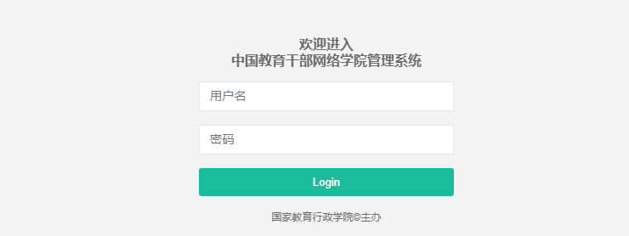
2.学员报名信息审核
（1）进入系统后，选择左侧菜单“信息管理->班级管理->报名管理”。
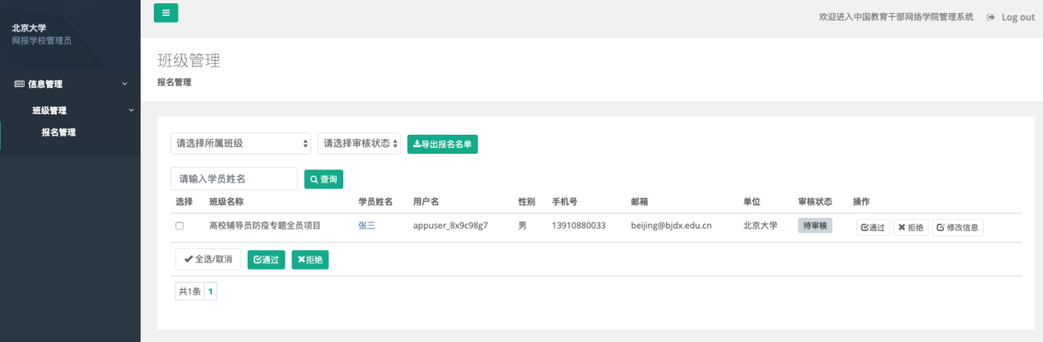
（2）点击学员姓名，查看学员详细的报名信息。
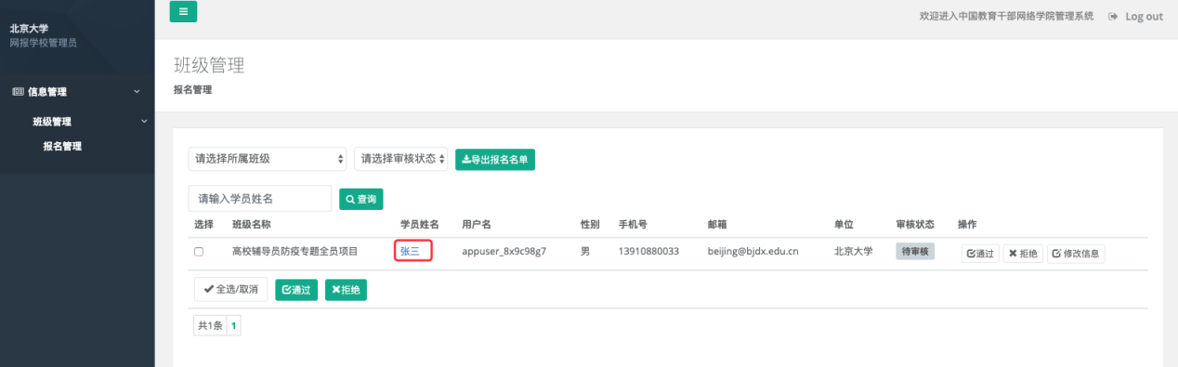

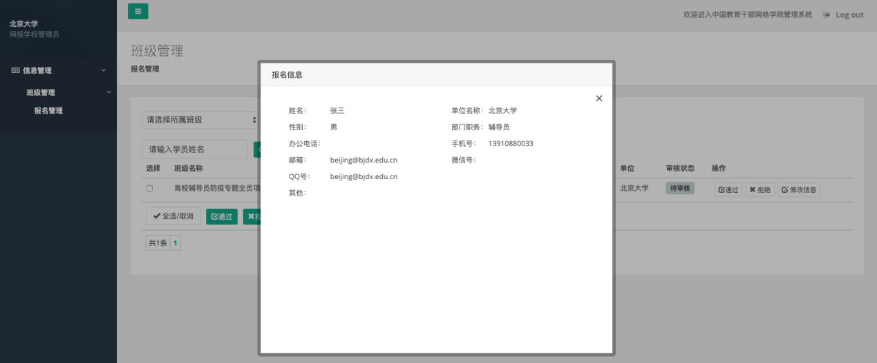
（3）点击审核或批量审核，审核通过/拒绝当前报名学员。
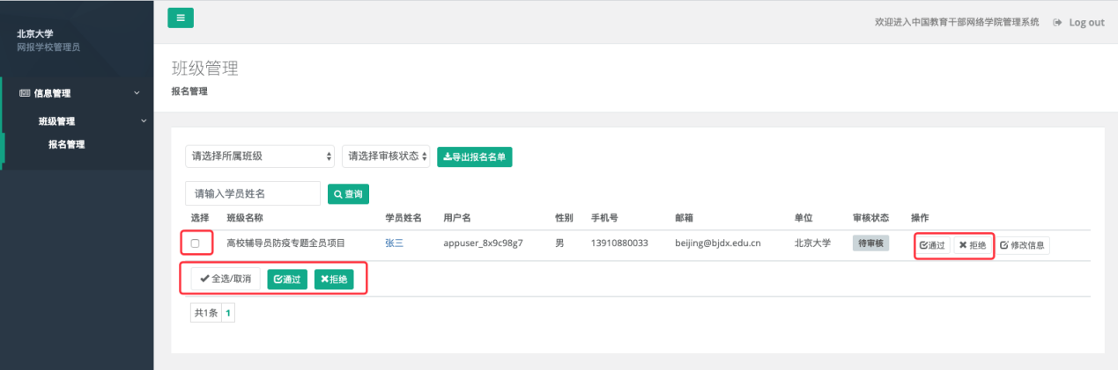
说明：审核过程中，请仔细核对学员信息，避免进行误操作。
3.学员信息修改
如学员信息需要修改，请点击修改信息进行修改。
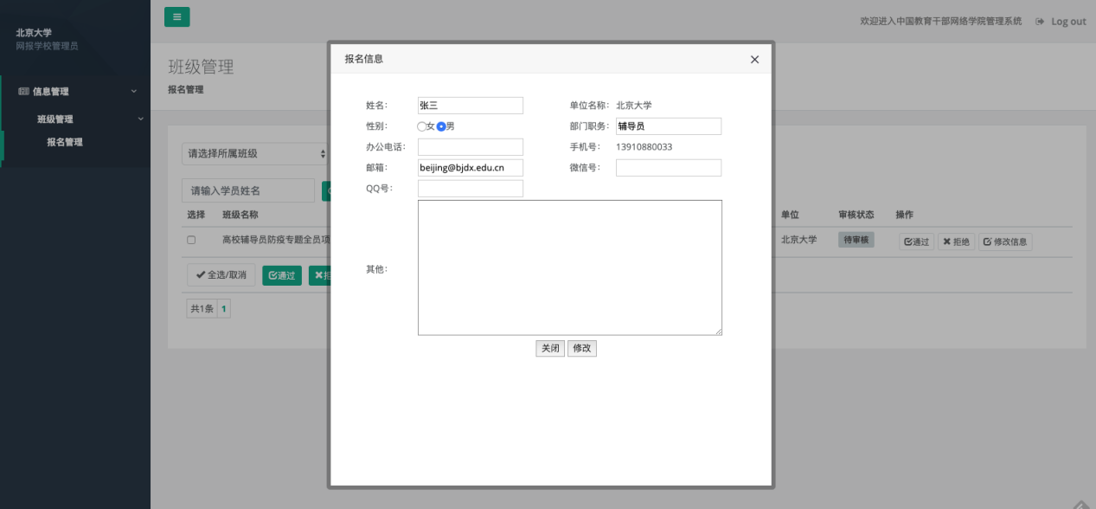
4.学员信息导出
如需下载查阅报名整体情况，可点击“导出报名名单”，直接导出excle格式的学员报名信息表，见下图。
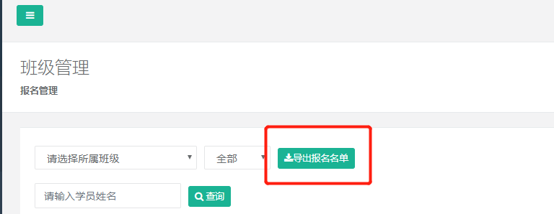
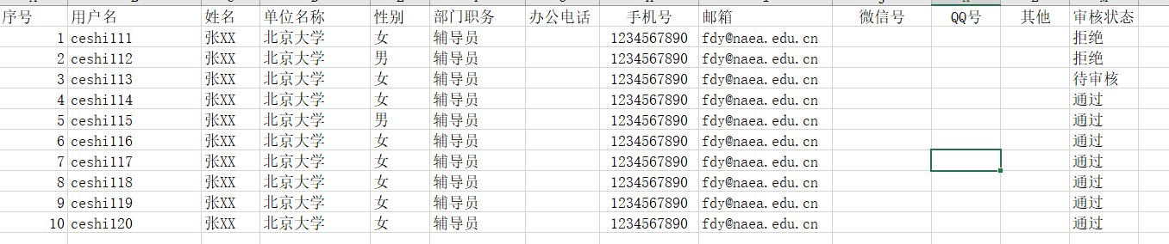
5.完成报名审核工作
（二）组织管理
组织管理工作需登录高校辅导员网络学院（http://www.ausc.edu.cn/），输入用户名和密码，如下图：
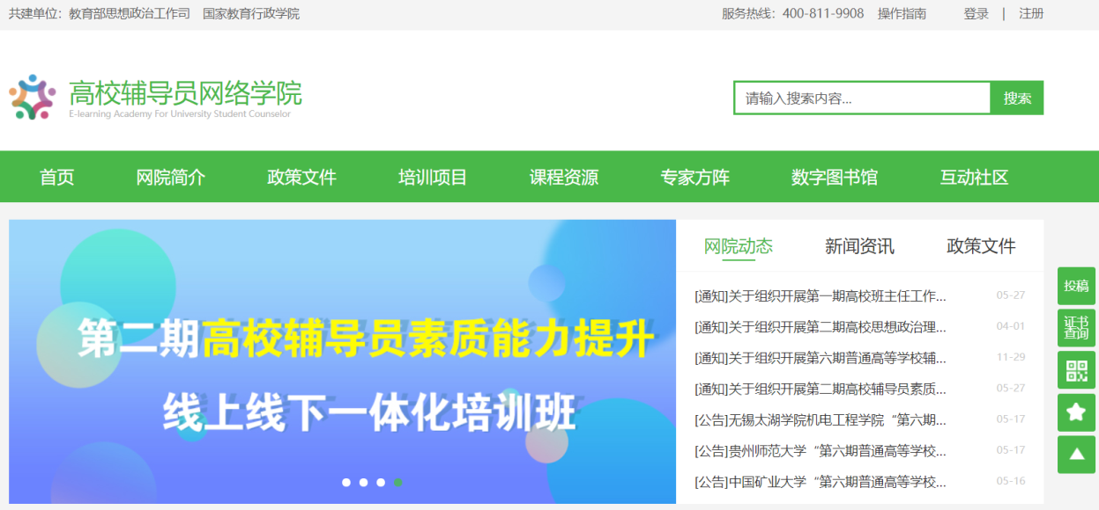
点击登录后输入用户名号和密码
登录成功以后，进入高校辅导员网络学院培训平台，进入“个人资料”页面完善个人基本信息，如下图：
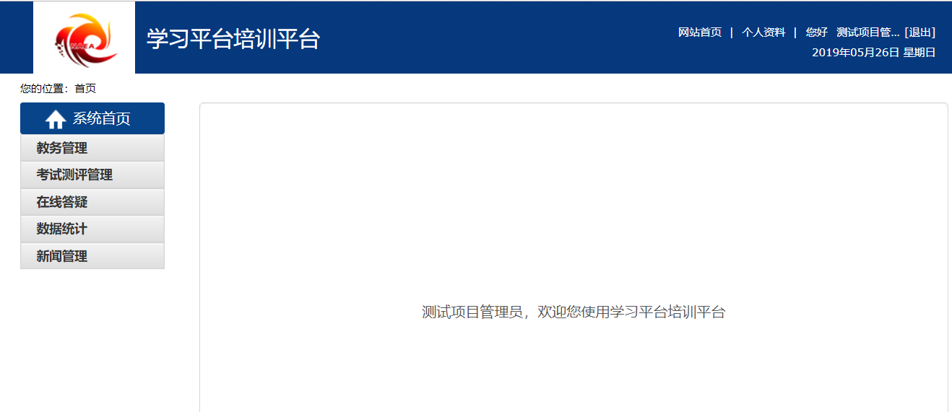
管理员主要在教务管理、数据统计、新闻管理、考试测评管理等功能模块下开展工作：
1.教务管理
点击教务管理，选择班级管理，如果有多个项目班级，将以班级列表的形式展现。如下图：
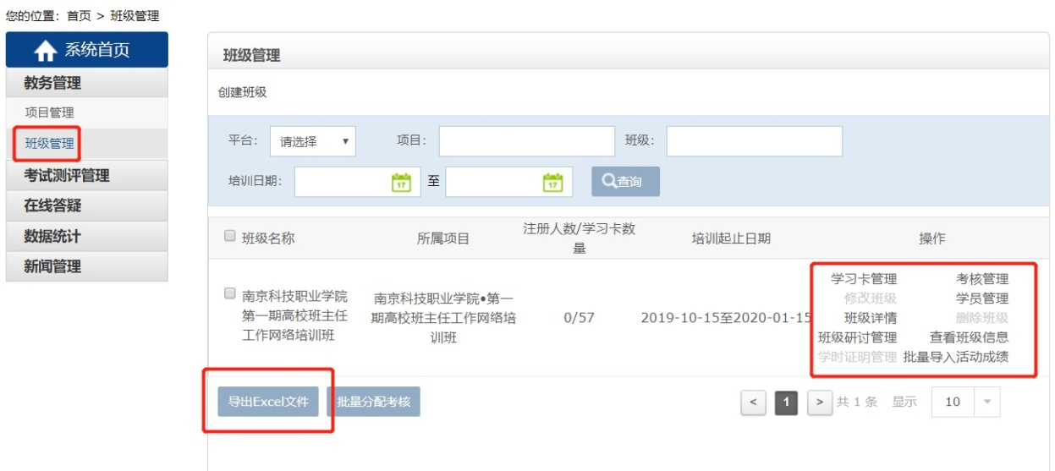
(1)导出excel文件，可以查看班级信息，包括班级名称、所属项目、学员数量、培训起止时间。
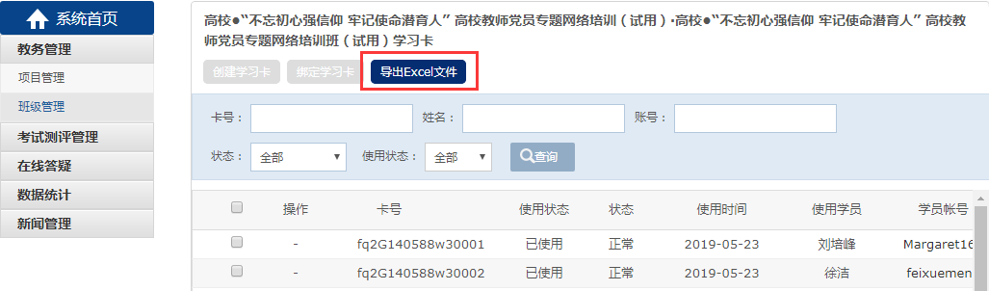
(2)点击学员管理，可以根据学员“账号”“姓名”检索学员，如下图：
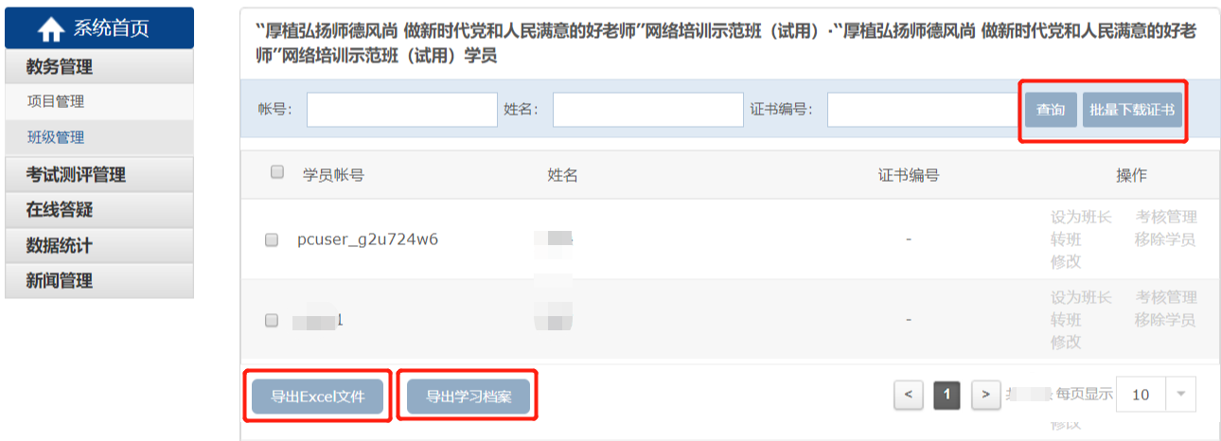
备注：如果班级内分配电子证书，还可以批量下载证书；
点击导出学习档案，可以批量导出学员的学习档案。
(3)点击班级研讨管理，可以发帖、批量管理帖子，导出帖子，如下图：
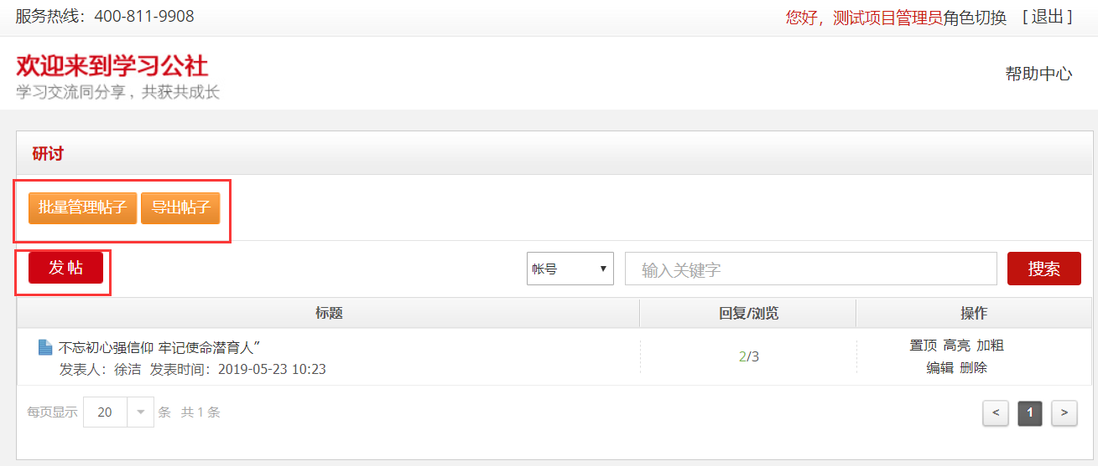
点击发帖，管理员可以发表主题帖，如下图（红色*为必填项）：
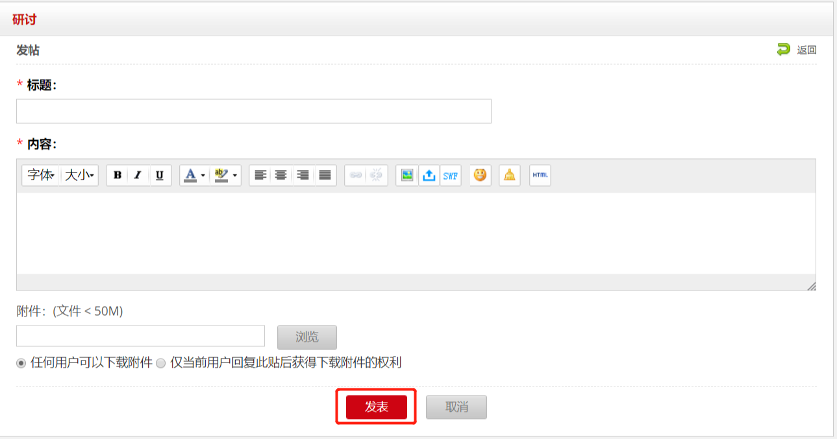
点击“批量管理帖子”按钮，根据搜索条件进行帖子管理。如下图：
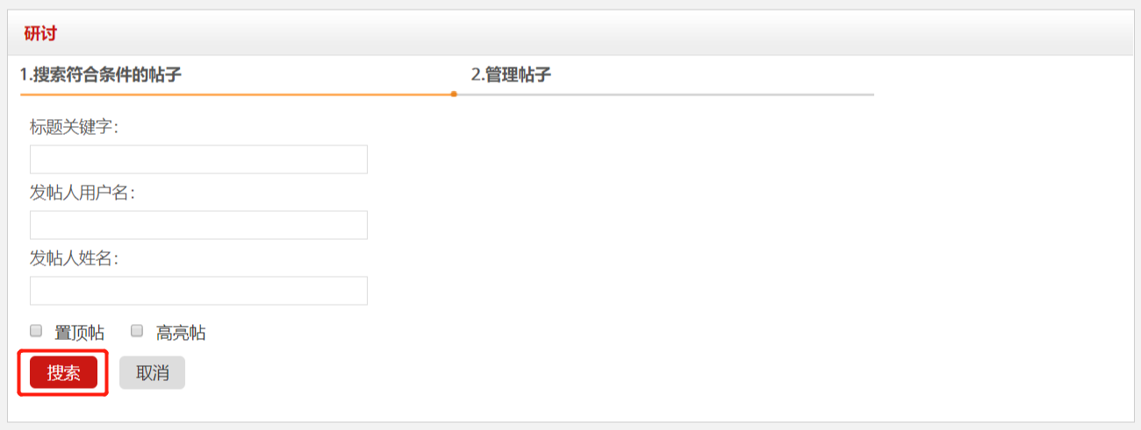
选择“帖子”，可设置、取消“置顶、高亮、删除”等操作。
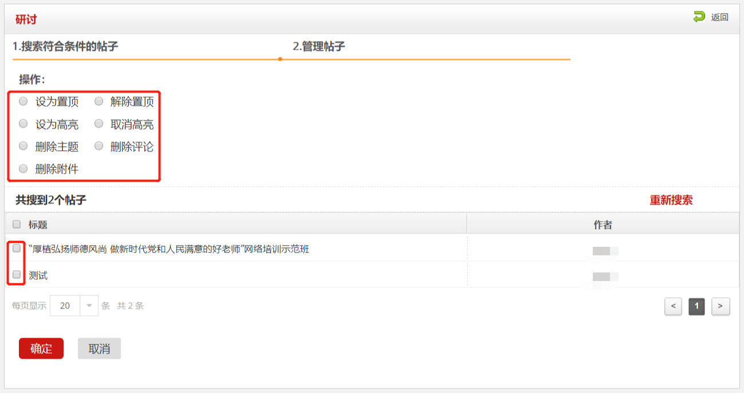
2.数据统计
管理员可以统计班级数据和学员数据。如下图：
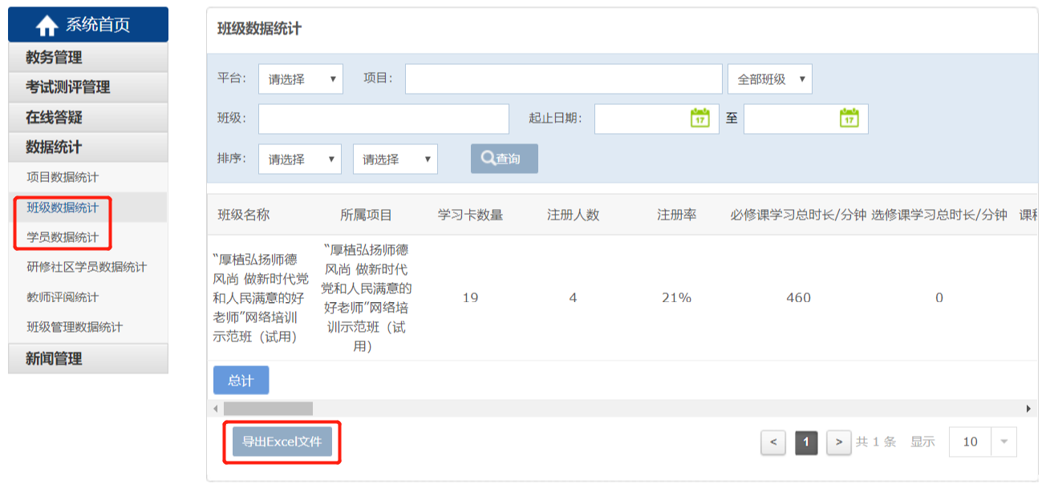
“班级数据”、“学员数据”均可导出Excel文件。
3.新闻管理
管理员可发布方案计划、公告通知、培训简报及操作手册，提醒学员学习课程、撰写研修成果、参与班级专题研讨等。点击方案计划，如下图：
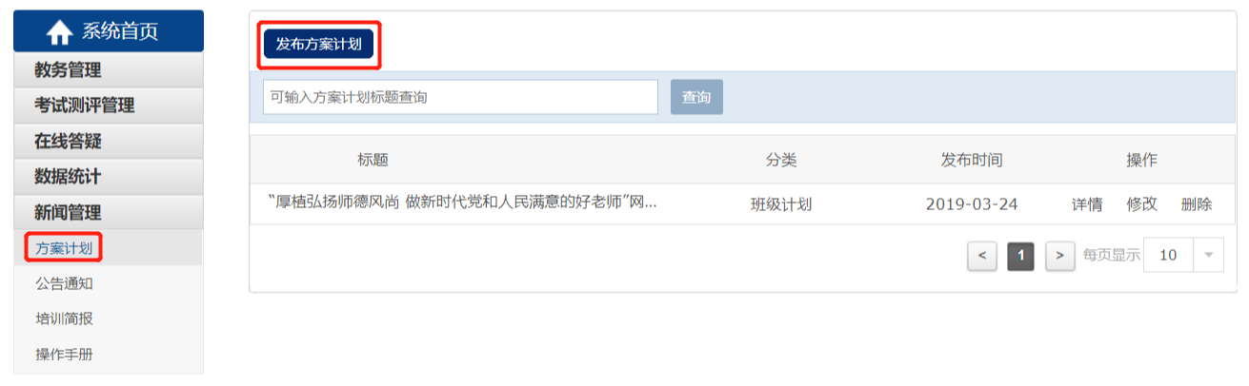
点击“发布方案计划”按钮，可以输入方案计划相关标题和内容，选择“分类”及“范围”，然后点击“发布”按钮即可。如下图：（带红色“*”为必填项）
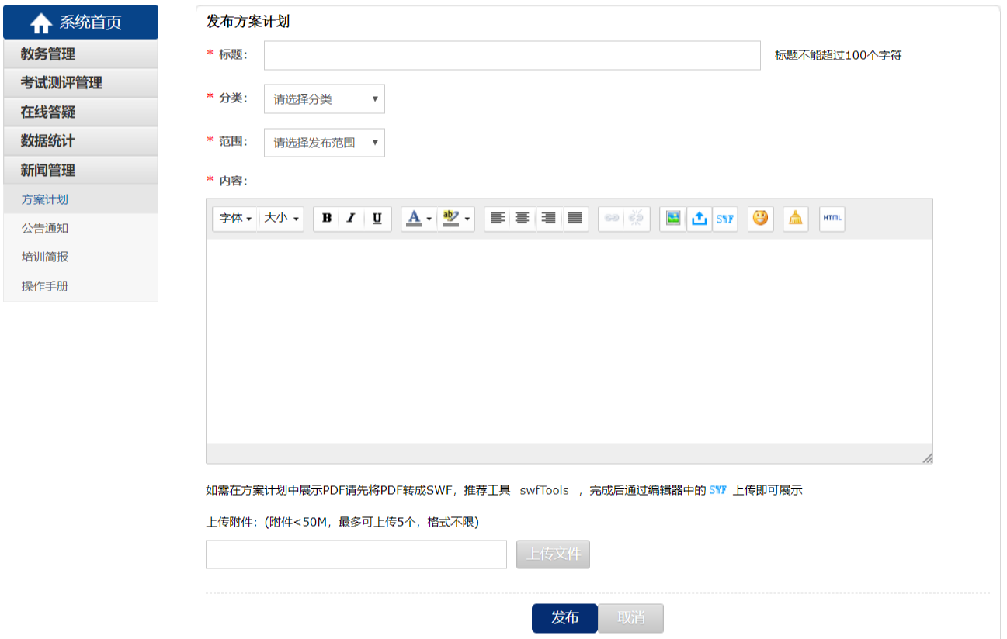
请一定选择班级后再发布
注：公告通知、培训简报、操作手册发布与方案计划相同。
4.评阅工作
评阅工作主要在考试测评管理功能模块下开展工作，如下图：
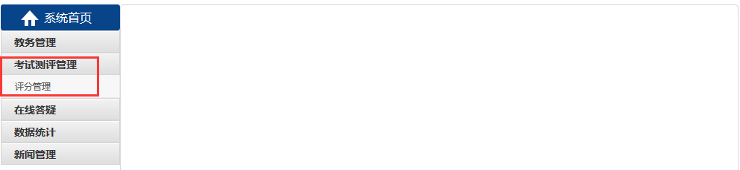
点击“考试评测管理”栏目进入“评分管理”界面，如下图：
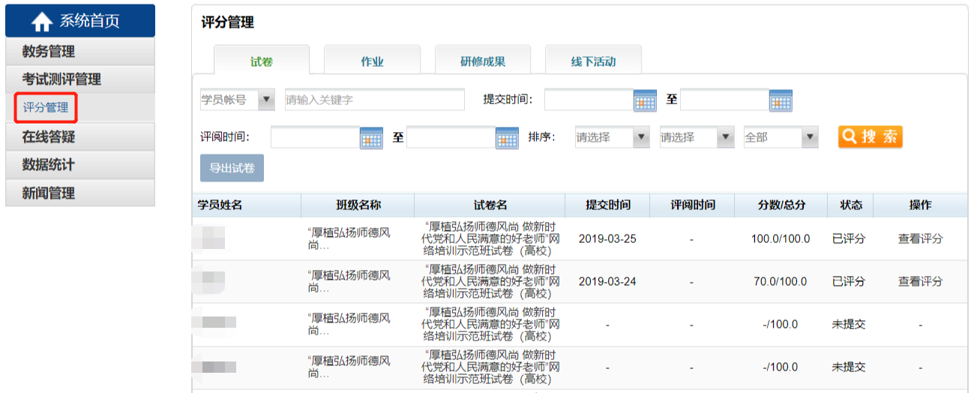
注：
①评分管理包括：试卷评阅、作业评阅、研修成果评阅。
②管理员选择“研修成果”，查看学员提交研修成果情况。
③管理员可根据实际情况选择所有未提交、未评分、已评分检索条件进行搜索查看学员提交情况。
选择“研修成果”选项卡，进入“研修成果”评阅管理页面，如下图：
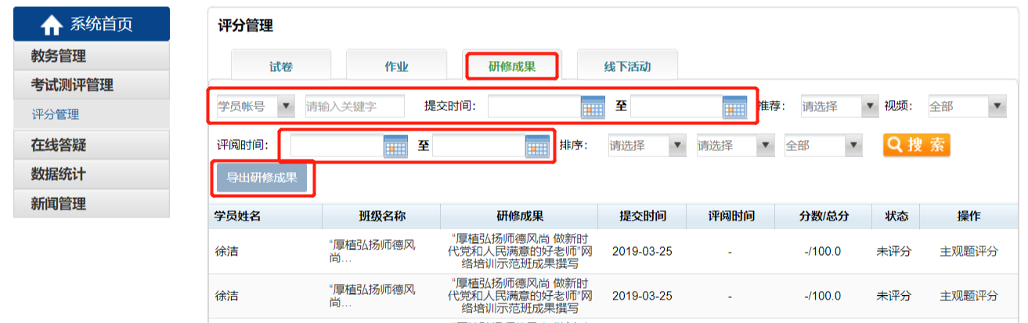
注：
①管理员可根据学员姓名、学员账号、班级名称、项目名称、研修成果进行检索学员提交内容情况列表。
②管理员选择提交时间段（即，提交起始时间和结束时间）进行检索学员提交内容情况列表。
③管理员选择评阅时间段（即，评阅起始时间和结束时间）进行检索学员提交内容情况列表。
④平台也提供了“研修成果”批量导出功能，管理员也可以根据检索条件筛选、导出学员的研修成果。
点击“主观题评分”，进入评分页面，如下图：
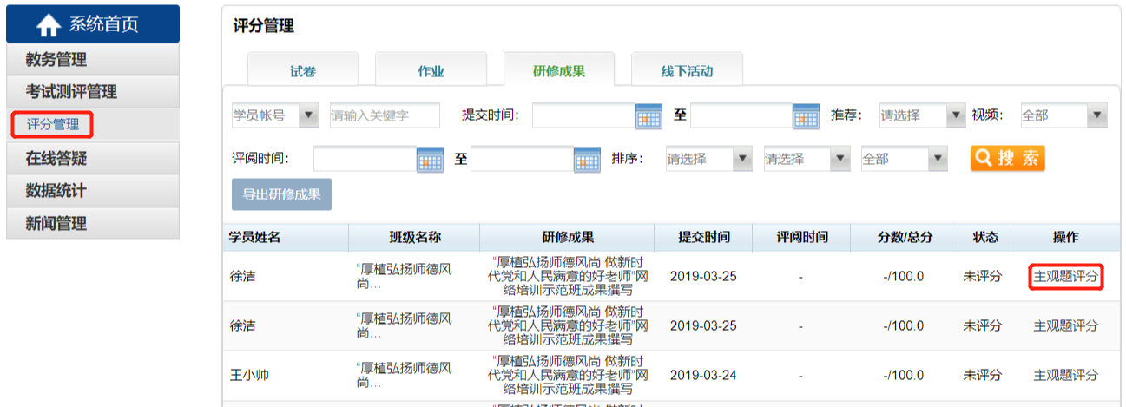
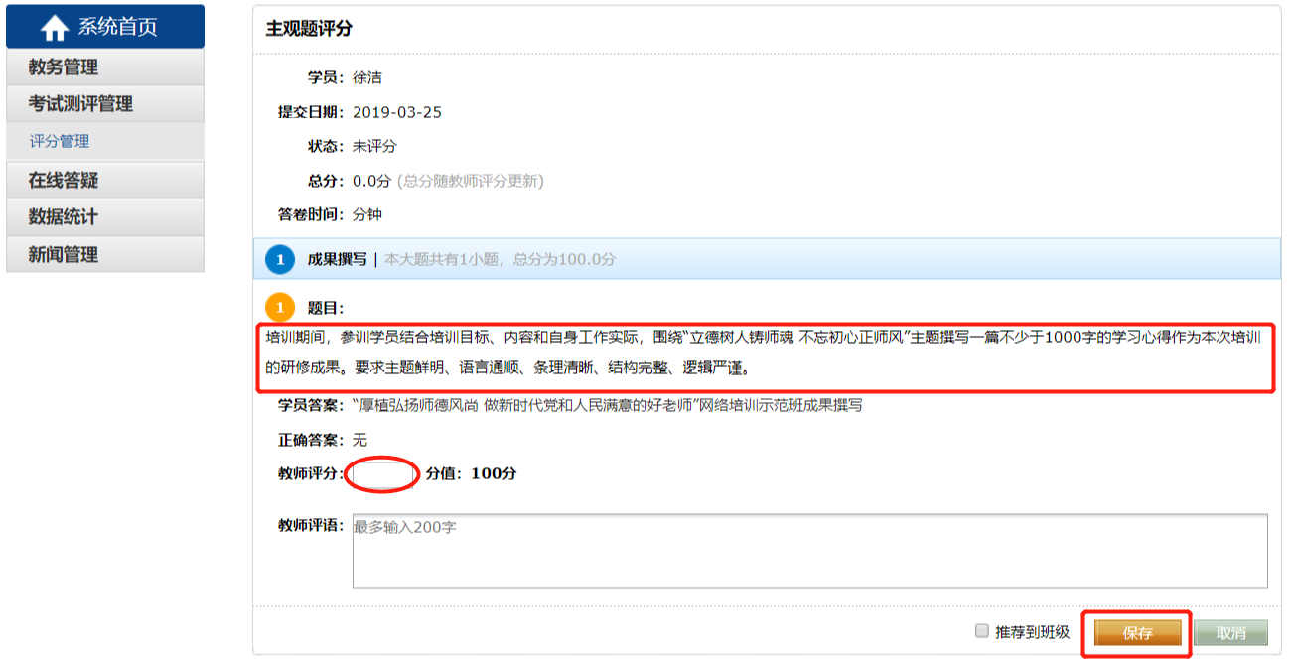
注：
①管理员可浏览学员提交的内容（学员答案）。
②管理员可进行评分，填写评语内容。
③评价完成后点击“保存”即可。
选择“已评分”可检索所有已评阅学员列表，如下图：
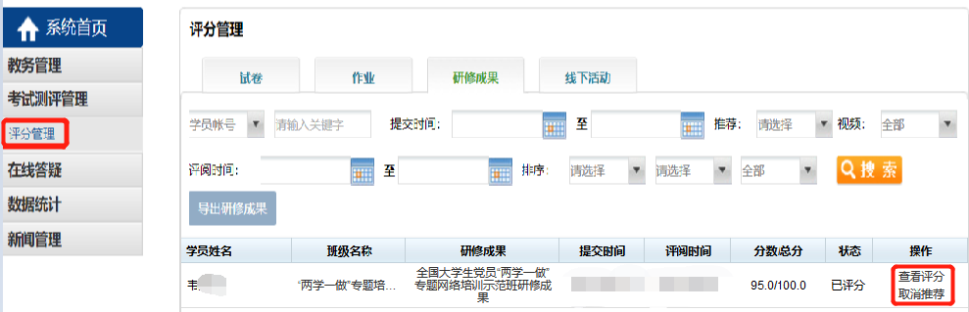
注：管理员可根据实际情况，对学员提交内容进行“主观题评阅”“查看评分”“推荐/取消到班级”操作。

